### パッケージ

#### 概要

ログプレッソ・ソナー バージョン 4.0.2312.0 から新機能である**パッケージ**が追加され、ログプレッソサーバー上で[セントリー](https://docs.logpresso.comnull)のインストールパッケージを登録・管理できるようになりました。

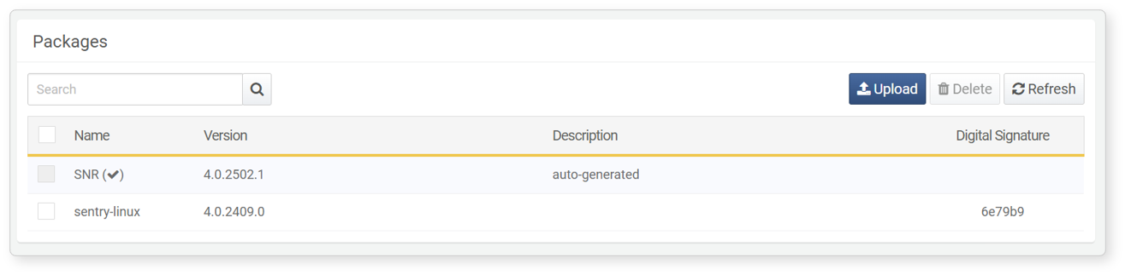

パッケージ機能を利用するには、ログプレッソ バージョン 4.0.2312.0 以上をご利用ください。以前のバージョンでは手動デプロイのみ対応しています。

#### パッケージのデプロイ

セントリーをデプロイするには、セントリーのインストールパッケージとデジタル署名情報が必要です。

[ログプレッソストア](https://logpresso.store/en/packages)にログインします。

**パッケージ > Linux セントリー** または **パッケージ > Windows セントリー** に移動します。パッケージ機能は現在、Linux および Windows のみ対応しています。

バージョン情報の下部にある **ダウンロード** をクリックし、インストールパッケージをダウンロードします。

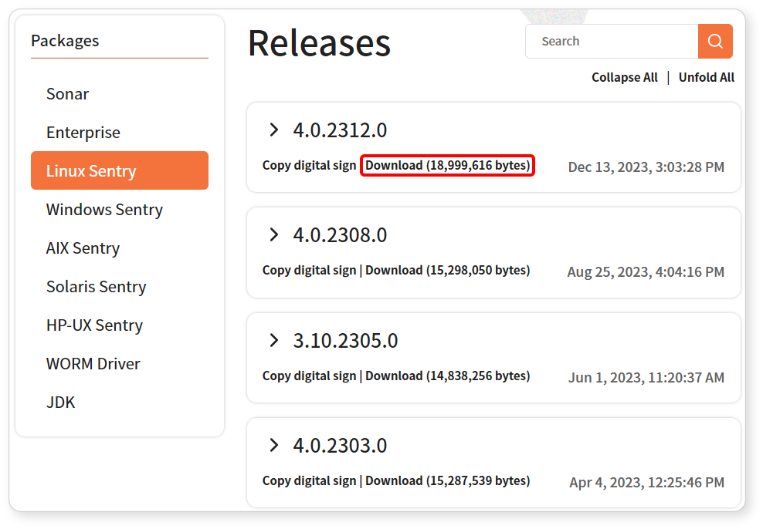

**デジタル署名をコピー** をクリックして、デジタル署名情報をクリップボードにコピーします。パッケージをログプレッソサーバーにアップロードする際に、このデジタル署名が必要です。

#### パッケージのアップロード

ログプレッソ・ソナーでは、セントリーパッケージファイルをアップロードし、アップロードしたパッケージを利用してリモートサーバーにセントリーをインストールできます。**ログプレッソ・ソナー**または**ログプレッソ・マエストロ**にパッケージファイルをアップロードするには、以下の手順に従ってください。

**設定 > パッケージ** のツールバーで **アップロード** をクリックします。

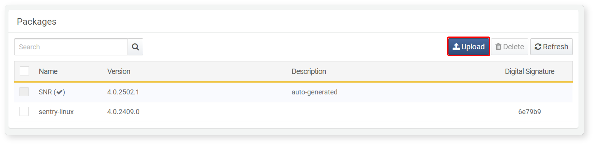

**パッケージのアップロード** ダイアログで、セントリーパッケージファイルを選択し、**デジタル署名**および**説明**を入力します。入力が完了したら **OK** をクリックして、ファイルをログプレッソサーバーにアップロードします。

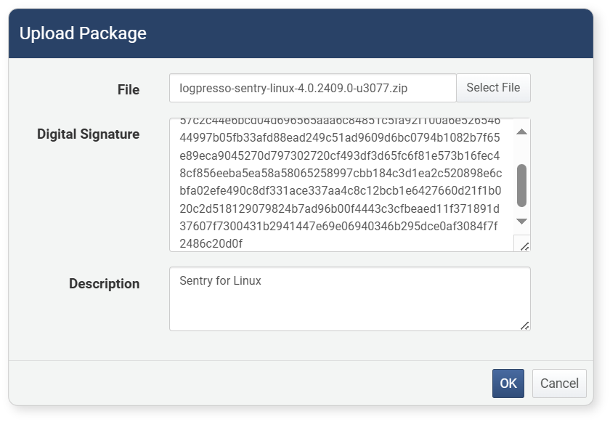

* **ファイル選択**: アップロードするセントリーインストールファイル（パッケージ）。
* **デジタル署名**: 「パッケージのデプロイ」でクリップボードにコピーしたデジタル署名文字列。
* **説明**: パッケージの説明。

アップロードが完了すると、パッケージがパッケージリストに表示されます。

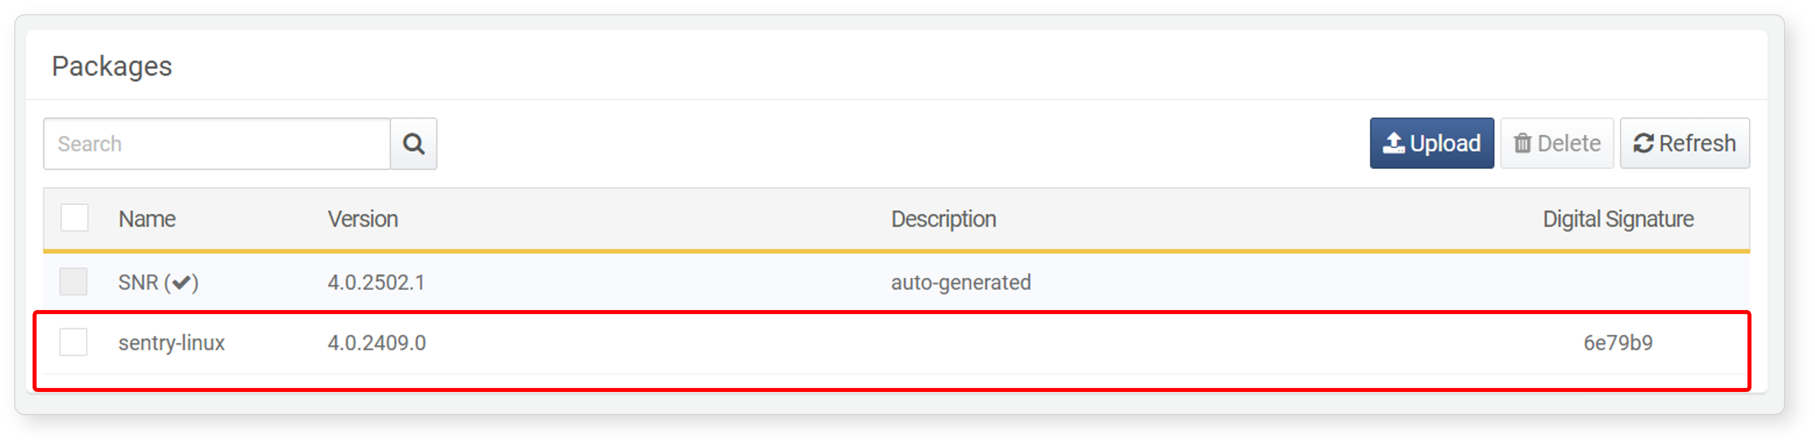

#### パッケージの削除

アップロード済みのパッケージを削除するには、以下の手順を実行します。

**設定 > パッケージ** に移動し、削除したいパッケージファイルのチェックボックスを選択します。

ツールバーの **削除** をクリックします。

**パッケージの削除** ダイアログで **OK** をクリックして削除を確定します。削除しない場合は **キャンセル** をクリックしてください。

